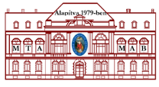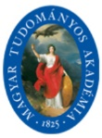

**MEGHÍVÓ**

**AKADÉMIAI ESTÉK**

**MISKOLCI AKADÉMIAI BIZOTTSÁG**

**és a**

# „Jedlik Ányos” Tudományos Ismeretterjesztő Társaság

**(MAB Székház, Miskolc, Erzsébet tér 3)**

**2019. november 27. szerda, 17:30**

### **Dr. Bezsilla János**

főorvos

Borsod-Abaúj-Zemplén Megyei Központi Kórház és

Egyetemi Oktatókórház

**Egy tű hegyétől a modern sebészet forradalmáig - a minimálisan invazív sebészet múltja és jövője**

**Mindenkit szeretettel vár**

**Prof. Dr. Roósz András MAB elnök   
Dr. Szabó-Tóth Kinga a MAB Klub elnöke**

**Schmidt Ferenc a „Jedlik Ányos” TIT elnöke**